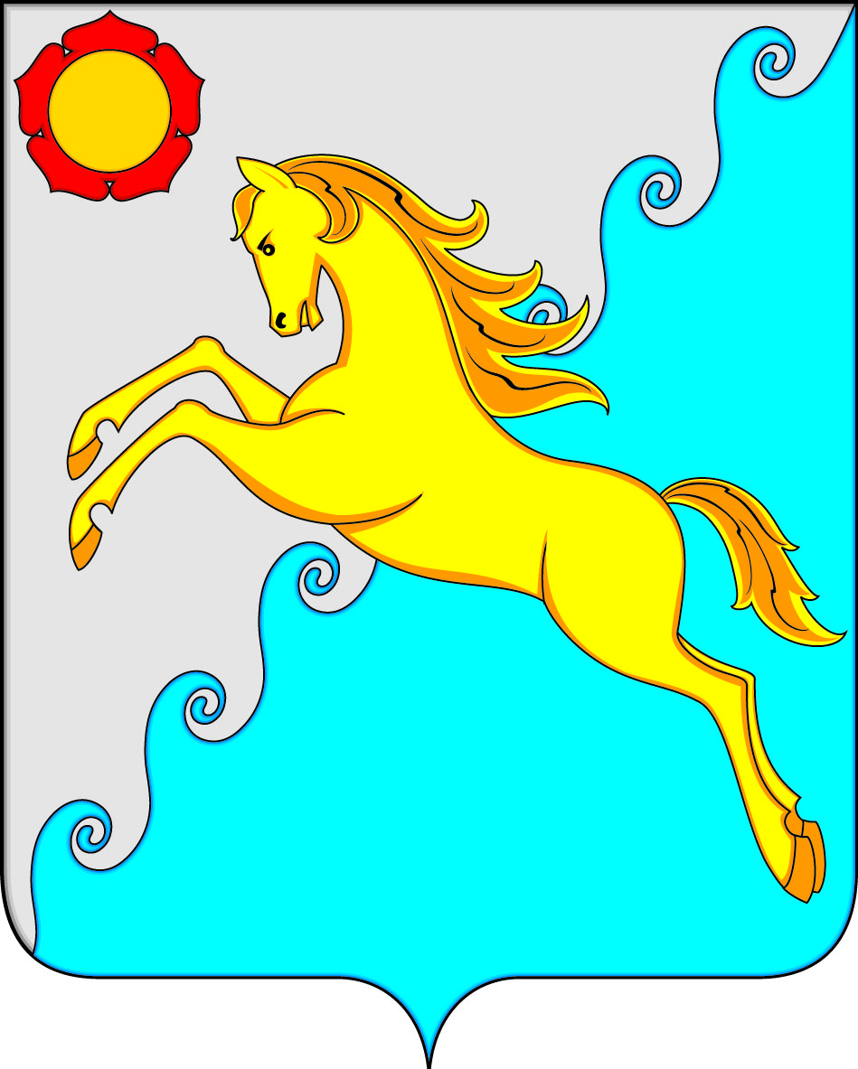

СОВЕТ ДЕПУТАТОВ
УСТЬ-АБАКАНСКОГО РАЙОНА РЕСПУБЛИКИ ХАКАСИЯ
ПРОЕКТ
Р Е Ш Е Н И Е
от _________ 2019г. рп. Усть-Абакан № _____

Об утверждении размера коэффициента вида разрешенного использования земельных участков для расчета арендной платы за использование земель промышленности на территории муниципального образования Усть-Абаканский район в 2017 году

Рассмотрев ходатайство Главы Усть-Абаканского района Республики Хакасия, в соответствии со статьями 39.7, 65 Земельного кодекса Российской Федерации, постановлением Правительства Республики Хакасия от 23.02.2008 № 05 «Об утверждении порядка определения размера арендной платы за земельные участки, государственная собственность на которые не разграничена, на территории Республики Хакасия», статьей 23 Устава муниципального образования Усть-Абаканский район, в целях устранения пробела правового регулирования, возникшего в связи с принятием решения Верховного Суда Республики Хакасия от 01.02.2018 № 3а-38/2018 о признании не соответствующим иному правовому акту, имеющему большую юридическую силу, и не действующим с момента принятия в части решения Совета депутатов Усть-Абаканского района Республики Хакасия от 23.03.2017 № 40 «Об утверждении коэффициентов вида разрешенного использования для определения размера арендной платы за использование земельных участков на территории муниципального образования Усть-Абаканский район» Совет депутатов Усть-Абаканского района Республики Хакасия

РЕШИЛ:

1. Утвердить коэффициент вида разрешенного использования земельных участков из земель промышленности для расчета арендной платы за 2017 год за использование земельных участков, находящихся за пределами лицензионного отвода, предоставленных организациям горнодобывающей отрасли для производственной деятельности, в размере 2,10.
2. Настоящее решение вступает в силу после его официального опубликования и распространяется на правоотношения, возникшие с 01.01.2017.
3. Направить настоящее решение для подписания и опубликования в газете «Усть-Абаканские известия» или газете «Усть-Абаканские известия официальные» Главе Усть-Абаканского района Республики Хакасия Е.В. Егоровой.
Председатель Совета депутатов  Усть-Абаканского района  _____________ В.М. Владимиров | Глава Усть-Абаканского района  ______________ Е.В. Егорова

